1. POSLÁNÍ SOUTĚŽE A KRAJSKÉHO KOLA

Základním posláním je umělecká konfrontace neprofesionální audiovizuální tvorby. Festival je soutěžní. Předpokladem postupu do předvýběru republikového kola je doporučení krajské poroty. Soutěž si klade za cíl rovněž propagovat výsledky tvorby neprofesionálních tvůrců videosnímků před nejširší veřejností, sdělovacími prostředky a dalšími médii.

2. ÚČAST V KRAJSKÉM KOLE

Do soutěže se může přihlásit občan České republiky a cizinec žijící na území ČR za těchto podmínek:

a) žije trvale nebo studuje v Plzeňském nebo Karlovarském kraji
b) se snímkem nesoutěžil v minulých ročnících republikového ani krajského kola
c) přihlásí všechny snímky pouze do jediného krajského kola zpravidla příslušného jeho trvalému pobytu nebo sídlu školy
d) řádně vyplní průvodní list na každý přihlášený snímek
e) soutěžní snímek není primárně určen ke komerčním účelům a neuvádí jej profesionální firma a nejedná se o snímek filmových škol
f) autor odpovídá za to, že obsah snímku neporušuje zákony ČR
g) souhlasí s vytvořením kopie pro archiv NIPOS – ARTAMA a pro porotu celostátní soutěže
h) přihlásit soutěžní snímek přímo do republikového kola není možné,
s výjimkou minuta filmů
ch) z krajských soutěží můžou postoupit do celostátní soutěže autoři starší 15 let.

Uzávěrka soutěže je 12. března 2015.
Přihlášky a soutěžní práce zasílejte na adresu pořadatele:
Městské kulturní středisko
náměstí Republiky 119
347 01 Tachov

Podrobnější informace o konání krajského kola získáte na stejné adrese, tel.: 374 72 22 10, 374630003 – p. Mautnerová
e – mail: mautnerova@mkstc.cz

3. SOUTĚŽNÍ KATEGORIE

a) dokumenty
b) reportáže a publicistika
c) hrané snímky
d) animované snímky
e) experimentální snímky
f) videoklipy

Zařazení do kategorií si navrhuje autor, porota ale může provést jeho změnu.
Doporučená délka snímku je do 20 min.

4. ORGANIZACE SOUTĚŽE

Soutěž je jednodenní a uskuteční se v Tachově v kině Mže,
v sobotu 21. března 2015 od 10.00 hod.

Účast v krajském kole si každý účastník hradí sám.
Pořadatelé si vyhrazují právo odborného předvýběru v případě velkého počtu soutěžních snímků.

5. HODNOCENÍ

Porotu jmenuje pořadatel ve spolupráci s NIPOS - ARTAMA. Porota je tříčlenná, z jejího středu je volen předseda poroty. Odborná porota ocení snímky v jednotlivých kategoriích diplomem a věcnou cenou.
Porota má právo přeřadit snímek do jiné kategorie, popřípadě v některé kategorii neurčit další pořadí.

6. TECHNICKÉ PODMÍNKY
Zásady pro technické vybavení soutěže:
- Filmy na nosičích MiniDV ve formátu: DV-SP, nebo HDV,
na nosičích DVD ve formátu DVD-VIDEO, MPG2, MP4 a DV AVI s minimálním rozlišením 720 – 576 a na nosiči BD ve formátu BD VIDEO nebo elektronicky (např. přes www.uschovna.cz)
- Na nosiči nesmí být nahrán žádný další záznam kromě soutěžního filmu.
- Nosiče přijaté do celostátního kola se autorům nevracejí a zůstávají v archivu NIPOS-ARTAMA.

Pro filmy postupující do předvýběru platí:

pro DVD:
- Před vlastním filmem a po jeho skončení musí být alespoň 5 vteřin černé (bez jakýchkoliv dalších obrazových a zvukových údajů).
- Na DVD nebude žádné grafické úvodní menu s výjimkou tabulkového menu ze stolních DVD rekordérů.
- Na DVD nebudou žádné bonusové materiály.

Na obalu nosiče musí být vyznačeny tyto údaje:
a) přesný, nezkrácený název filmu,
b) jméno a úplná adresa autora,
c) přesná časová délka filmu v minutách i vteřinách (měří se délka od začátku do konce zvukového či obrazového záznamu),
d) časová délka zaváděcí černé (měří se od úplného začátku nosiče do prvního audiovizuálního záznamu),
e) formát obrazu: 4:3, 16:9, 4:3 LB.

Údaje můžete napsat také do štítku, který je ke stažení na webových stránkách www.filmdat.cz

Na samostatném nosiči musí být čitelně uvedeny minimálně tyto údaje:
- přesný a nezkrácený název filmu
- jméno autora.

Náklady na odeslání snímků do krajské soutěže hradí autor, náklady na vrácení snímků, které nepostoupily do předvýběru hradí Městské kulturní středisko Tachov.

* * * * *
Soutěž se uskuteční za finanční podpory
Ministerstva kultury ČR a Krajského úřadu Karlovarského kraje.


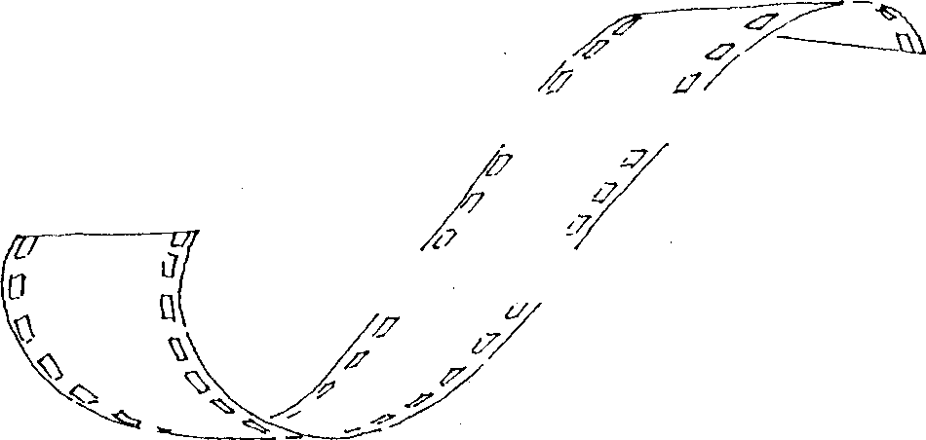

ČESKÝ VIDEOSALON

SOUTĚŽ NEPROFESIONÁLNÍ
FILMOVÉ TVORBY

krajské kolo
Plzeňského a Karlovarského kraje

Vyhlašovatel
NIPOS – ARTAMA Praha z pověření Ministerstva kultury ČR

Pořadatel: Městské kulturní středisko Tachov

21. března 2015 Tachov – kino Mže

Celostátní soutěž se koná v Ústí nad Orlicí
ve dnech 19. – 20. června

